材料学院第六届“材苑杯”纵向课题组篮球赛报名表
课题组名称：
课题组负责老师：
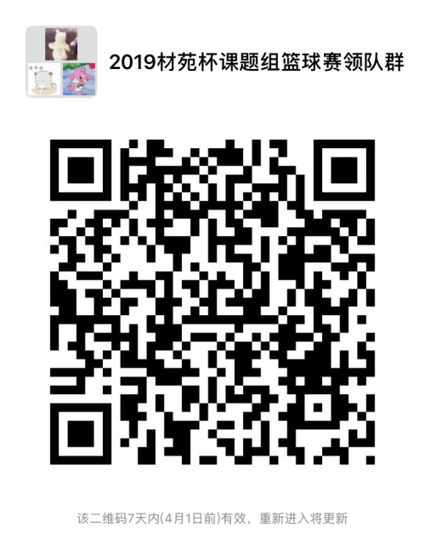
篮球队联系人姓名及联系方式：

【备注】联系人建议由2018级硕士研究生担任，方便联系。联系人请加微信群，方便比赛安排与通知。球衣号码以报名表为准，球员不得临场更改。有任何问题，请联系15776691240侯同学。
 | 姓名 | 球衣号码 | 学号
队员1
队员2
队员3
队员4
队员5
队员6
队员7
队员8
队员9
队员10
队员11
队员12
课题组老师签字：

